Práctica 2
Tema: Windows y Escritorio
Objetivo: En esta sesión el alumno realizará ajustes al escritorio y conocerá el manejo de ventanas en Windows.
Actividades
- Indica las partes del escritorio



- Identifica los iconos del área de notificación del escritorio del equipo

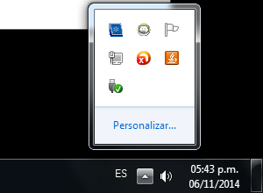

- Abre los siguientes programas siguiendo las rutas que indica el profesor(a).
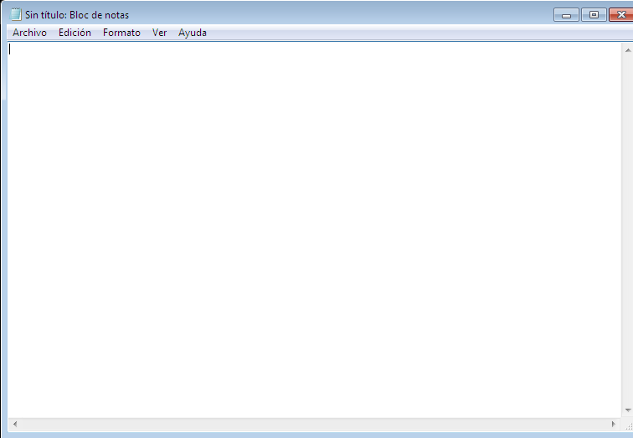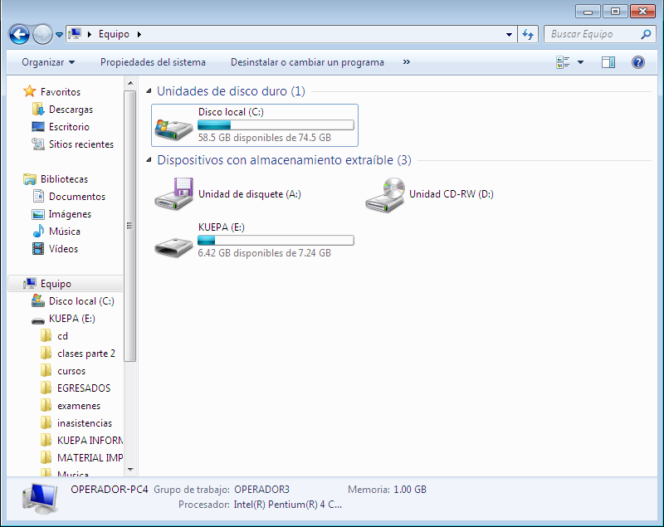

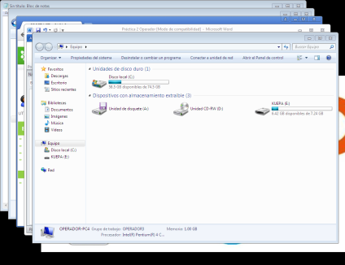
- Organiza las ventanas de la siguiente forma y al terminar cierra cada ventana

- Cascada

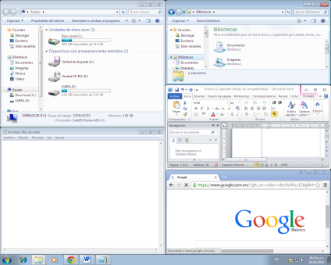
- Mostrar Apilado

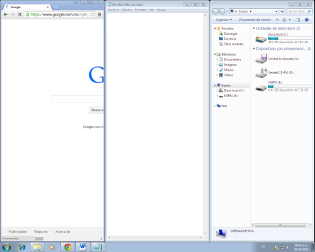
- Mostrar Paralelo


- Mostrar Escritorio

- Personalización del escritorio
  - Sobre el escritorio da clic derecho y selecciona “Propiedades”

